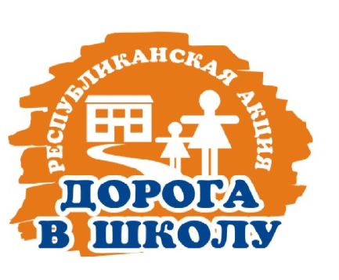

46-32-59 – Отдел образования г. Петропавловска
46-13-60 – Телефон доверия
Телефоны «горячих линий» при проведении акции «Дорога в школу»
№ | Наименование организации образования | № телефона
 | СШ № 1 | 33 58 88
 | СШ № 2 | 46-23-88
 | СШ № 4 | 51-24-05
 | СШ № 5 | 51-85-03
 | СШ № 6 | 70-59-41
 | СШ № 7 | 46-68-52
 | СШ № 8 | 41-22-63
 | СШ № 9 | 47 51 89
 | СШ № 10 | 52-75-81
 | БЭСТ | 46-30-70
 | СШ № 12 | 53-89-96
 | СШ № 13 | 50-50-22
 | СШ № 14 | 52-47-52
 | СШ № 17 | 33-32-05
 | Аль-Фараби | 51-93-78
 | СШ № 20 | 37-45-94
 | СШ № 21 | 33-33-70
 | СШ № 23 | 31-65-12
 | СШ № 24 | 50-87-54
 | СШ № 25 | 50-48-04
 | СШ № 26 | 51-26-28
 | СШ № 27 | 37-62-57
 | СШ № 28
 | СШ № 29
 | СШ № 31 | 31-30-36
 | СШ № 32 | 52-30-84
 | СШ № 40 | 535182
 | СШ № 42 | 31-28-16
 | СШ № 43 | 425598
 | СШ № 44 | 53-55-55
 | 1 гимназия | 31-04-59
 | 1 лицей | 46-70-46
 | Дарын | 464172
 | ГКГ им. С.Шаймерденова | 46-27-61
 | КШГ им. Абая | 47-00-29
 | IT-школа-лицей имени Магжана Жумабаева | 70-65-10 қабылдау бөлімі  70-63-97 бухгалтерия
 | ЧШ С. Радонежского | 33-68-13

